葡萄酒酿酒设备参数
序号 | 货物名称 | 技术指标 | 单价 | 数量 | 总价 | 货物图片
1 | 手动不锈钢除梗破碎机 | 产品参数：外观采用304不锈钢，具有滑动料斗。  料斗尺寸：760x460 mm 滚轴：Ø 95 - L. 220 mm  粉碎量：1.8吨/小时 尺寸：1150x460x580 mm 重量：31KG | 7900 | 1 | 7900 | 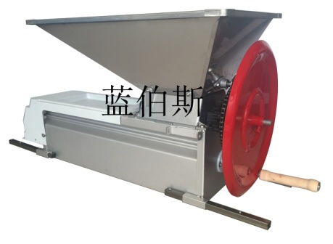
2 | 水囊式压榨机 | 规格：80L  产品参数：网箱规格：Ø490x580 mm  外形尺寸：700x700x1150 mm  重量：36kg  工作压力3bar | 14000 | 1 | 14000 | 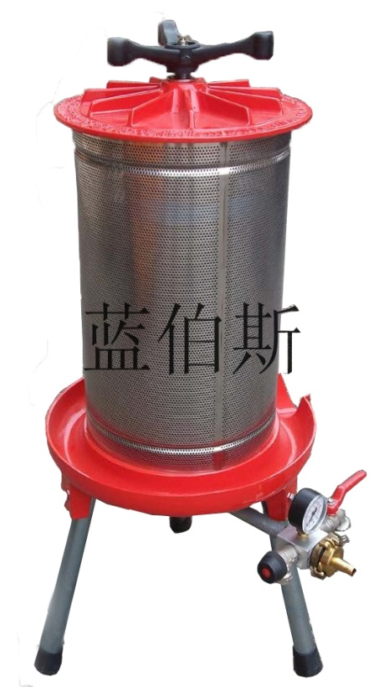
3 | FZ10小型板框式过滤机+匹配V0滤板 | 过滤机为不锈钢材质，实用、安全，为小生产者提供了高级别产品过滤的质量和安全性。该机采用220伏单相电压，包括泵。  技术参数：  板框数：10层  板框大小：20*20厘米  重量：51IBS  过滤量：每小时300—700立升  HP：0.5 尺寸：40*50*30cm  （滤板有四种规格：滤板规格：V0（25μm）、V8（3μm）、V20（0.7μm）、V24（0.25μm）） | 8690  14.3/片 | 1  10 | 8833 | 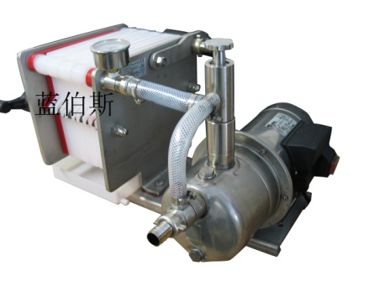
4 | 小型桌面电子灌装机+真空过滤器+滤芯 | 此仪器是一部半自动化装瓶机器，用一点点力，快速将葡萄酒装入瓶中。  真空过滤器  此过滤器是为小型葡萄酒灌装机一起操作而设计和量身制造的。  过滤与装瓶是同时进行的。  此真空过滤器使操作容易，过滤可靠。  过滤器是可以清洗的。对于各种不同的过滤要求，我们有各种过滤管。  滤芯  规格：0.25 微米  用于更精细的析滤白葡萄酒及蒸馏过的白兰地或其它  高级酒类。 | 5390  1650  638 | 1  1  1 | 7678 | 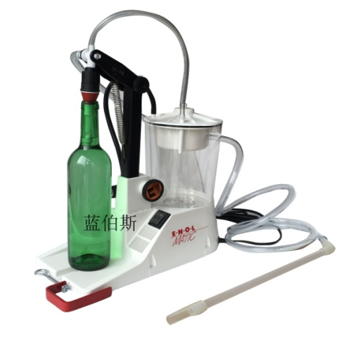  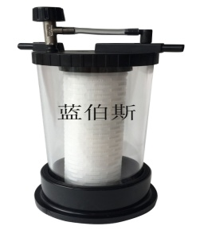  真空过滤器  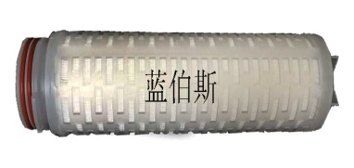
5 | 手动落地式软木塞打塞机 | 1。结构新颖，操作方便，易于掌握，适用于葡萄酒、红酒厂软木塞封口的专用打塞机。  2．适用于瓶高25-36cm，高速度的装填功能。  3．适用于瓶高：25-36cm,木塞最大直径：30mm | 1480 | 1 | 1480 | 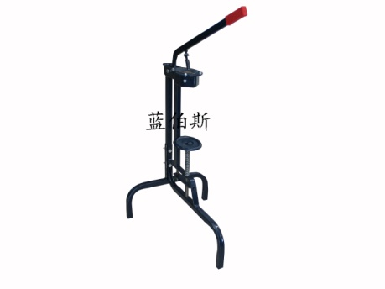
6 | 不锈钢发酵罐 | 100L，304不锈钢材质，附带排气装置 | 900 | 4 | 3600 | 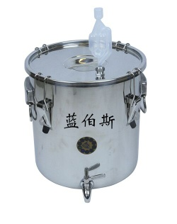
合计 | 43491.00元

